Proiectul didactic al lecției
Disciplina: Matematică
Clasa: a X-a, profil real
Unitatea de conținut: Puteri. Radicali. Logaritmi
Numărul lecției în unitatea de conținut (conform proiectării didactice de lungă durată): 5/9
Subiectul lecției: Logaritmul unui număr pozitiv. Proprietăți
Durata lectiei: 45 de minute
Unități de competență:
2.1. Identificarea și aplicarea terminologiei și notațiilor aferente noțiunii de putere, radical, logaritm în situații reale și/sau modelate.
2.2. Clasificarea numerelor reale după diverse criterii.
2.3. Utilizarea estimărilor și rotunjirilor pentru verificarea validității unor calcule cu numere reale, folosind puteri, radicali, logaritmi.
2.4. Operarea cu numere reale pentru efectuarea calculelor în diverse situații reale și/sau modelate.
2.5. Aplicarea în calcule a proprietăților operațiilor cu numere reale: adunarea, scăderea, înmulțirea, ridicarea la putere cu exponent număr real, operații cu radicali de ordinul n, n$∈\left\{2,3\right\}$, logaritmul unui număr pozitiv.
2.6. Generalizarea noțiunii de număr real.
2.7. Justificarea și argumentarea rezultatului obținut în calcule cu puteri, radicali de ordinul n,
n ∈ 2, 3 , logaritmi a unui număr pozitiv.

Obiectivele lecției:
O.1. – Să aplice terminologia/ notațiile aferente logaritmilor;;
O.2. – Să utilizeze proprietățile logaritmilor în rezolvarea diverselor exerciții ce conțin calcule cu numere reale;
O.3. – Să elaboreze un plan de rezolvare a unui exercițiu cu logaritmi;
O.4. – Să justifice propria strategie de rezolvare a unui calcul prin argumente ce conțin termeni,notații și proprietăți aferente logaritmilor;
O.5. – Să-și expună opiniile proprii cu privire la strategia de rezolvare a unui exercițiu .

Tipul lecției: Lecție de formare a capacităților de dobândire a cunoștințelor.
Tehnologii didactice:
- Forme: frontală; în perechi; individual.
- Metode: metoda exercițiului; algoritmizarea; problematizarea; joc didactic; metoda lucrului cu manualul.
- Mijloace de învățământ:
-I. Achiri, V. Ciobanu, P. Efros, V. Garit, V. Neagu, A. Poștaru, N. Prodan, D. Taragan, A. Topală. Matematică. Manual pentru clasa a X-a. Editura Prut Internațional. Chișinău, 2012;
-Computerul;
-Proiectorul sau tabla interactivă;
-Link nr.1
https://docs.google.com/presentation/d/1muDCZKR6_k9Eg7KsnmK9uJQ_ASr4lrr-Krx5q2IbZG8/edit?usp=sharing
-Link nr.2
https://educatieinteractiva.md/potriveste-perechi/16075
Evaluarea: formativă, evaluare orală și în scris, reciprocă; produse: problemă rezolvată, răspuns oral, exercițiu rezolvat, test grilă.

Scenariul lecției
Etapele activității didactice | Obiective | Demers acțional al lecției | Timp  (în minute) | Tehnologia realizării  (Metodă/Formă de activitate/Resurse)
Evocare | O.4.  O.5. | Momentul organizatoric. Se verifică pregătirea elevilor pentru lecție și îndeplinirea temei pentru acasă. Se discută rezultatele obținute și neclaritățile apărute.  Se propune un test grilă pentru consolidarea și verificarea cunoștințelor cu ajutorului unui test tip grilă.(Anexa nr.1)  Se anunță tema:Logaritmul unui număr pozitiv. Proprietăți.(Pagina 1 Link nr.1) și se prezintă obiectivele. (Pagina 2 Link nr.1 ) | 4  6  1 | exercițiului  lucrul cu manualul  test grilă  lucrul cu manualul  frontală  computerul  panou interactiv  Link nr.1
Realizarea sensului | O.1  O.2  O.3  O.5. | Profesorul va explica mai întîi ce este logaritmul, că este operația inversă a ridicării la putere, prin care se află exponentul și va prezenta noțiunile/ notațiile specifice logaritmului. Se va prezenta exemple simple de calculare a logaritmului.  După care se vor prezenta proprietățile logaritmilor și se va prezenta exemple pentru fiecare proprietate.(Pagina 3- 6 Link nr.1 )  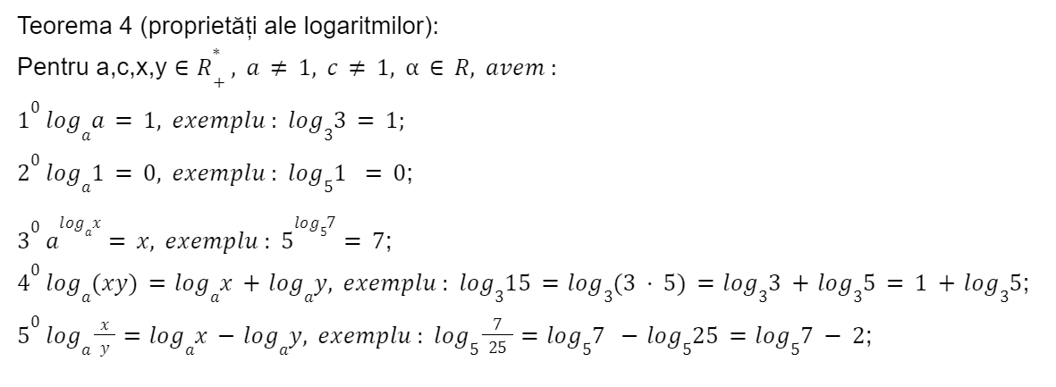  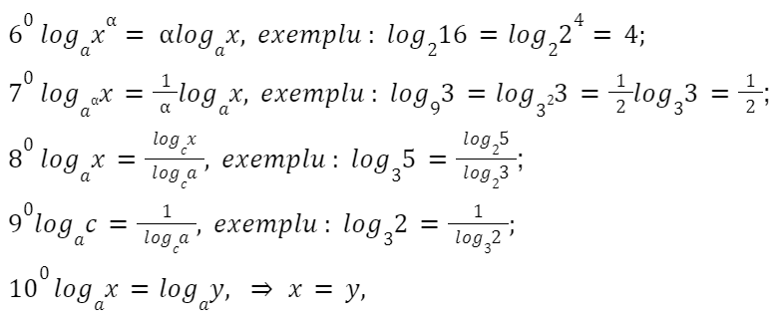  Elevii urmăresc proprietățile și notează în caiet. | 10 | lucrului cu manualul  frontală  manualul de clasă, computerul  Link nr.1
Reflecție | O.1  O.4  O.5  O.1  O.3  O.4  O.5  O.1  O.2  O.5  O.4  O.5 | Activitate frontală  Profesorul propune elevilor exerciții și elevii rezolvă independent, după care se va prezenta rezolvarea și răspunsul la tablă de către un elev numit de profesor. (Anexa nr.2)  Exercițiul 1. (Pagina 7 Link nr.1)  a)${\log_{3}\frac{1}{27}}_{}$; b) lg 0,001; c)$\log_{4}8$; d)$\log_{4}\sqrt[4]{8}$; e)$\log_{\frac{1}{8}}\sqrt[4]{32}$.  Răspuns: a)-3; b)-3; c) $\frac{3}{2}$; d) $\frac{3}{8}$; e) $-\frac{5}{12}$ .  Activitate în pereche  Profesorul propune elevilor un set de exerciții pe care elevii le vor rezolva în perechi. Elevii vor rezolva în caiet și vor prezenta rezolvările la tablă argumentând în mod științific răspunsurile obținute.(Anexa nr.2)  Exercițiul 2. (Pagina 8 Link nr.1 )  a)$2^{\log_{2}15}$; b)${49}^{\log_{7}2}$; c)${25}^{0,5\log_{5}10}$; d)${\left(\frac{3}{10}\right)}^{\frac{1}{\log_{2}\frac{3}{10}}-\sqrt[3]{125}}$; e)$\log_{36}84-\log_{36}14$;  f)$3⋅lg5+\frac{1}{2}⋅lg 64$; g)$\log_{\sqrt{3}}24-\log_{9}4^{6}$.  Răspunsuri: a)15; b)4; c)10; d)-3; e)2; f)3; g)2.  Bilanțul lecției:  1) Bilanțul cantitativ:  Profesorul propune joc interactiv de consolidare a cunoștințelor. Fiecare elev analizează și răspunde conform cunoștințelor acumulate. La sfârșit se discută și se explică neclarități .(Pagina 9 Link nr.2 )  2) Bilanțul calitativ:  Profesorul propune elevilor să parcurgă încă odată analizeze obiectivele  planificare pentru lecția de astăzi și să determine dacă au fost realizate.  Obiectivele sunt arătate în prezentare.  Profesorul , împreună cu elevii, rezumă activitatea clasei în ansamblu și a unor elevi în parte.  Temă pentru acasă:(Pagina 10 Link nr.1 )  De învățat:  $Modulul 3,$§ 3  tema 3.1 Noțiunea de logaritm  tema 3.2 Proprietățile logaritmilor, pag. 38- 41  De repetat:  Modulul 3, § 2 Puterea cu exponent real , pag.32- 36  De rezolvat: (Anexa nr.2)  $Modulul 3,$§ 3  Ex,1, A, pag. 41  Ex,4, A,pag. 41  Ex.5, A,pag. 41  Ex.9, B,pag. 42  Răspunsuri:  Ex,1, A, pag. 41  a)9; b)2; c)1; d)2; e)144.  Ex,4, A,pag. 41  16.  Ex.9, B,pag. 42  x=$\sqrt[4]{5}$. | 6  8  5  2  3 | exercițiului  algoritmizarea  frontală  manualul de clasă, computerul  panoul interactiv  Link nr.1  joc interactiv  frontală  Link nr.2  conversației  frontal  conversația  problematizarea  frontală  manualul de clasă, computerul  Link nr.1

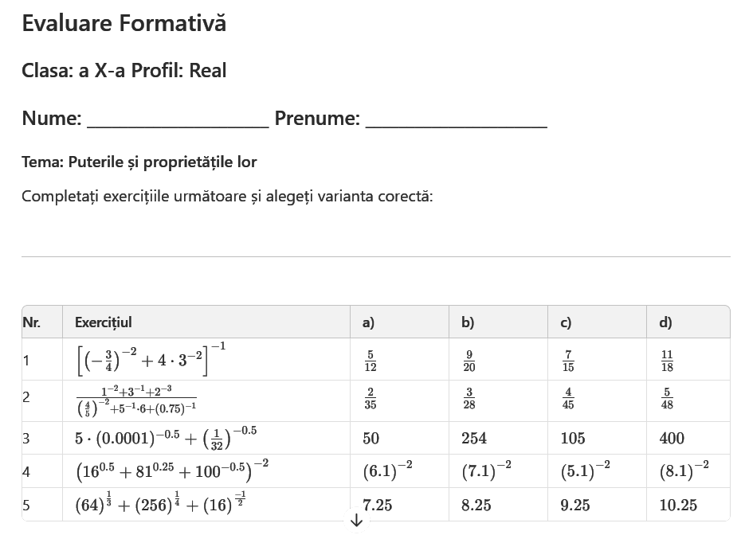
Anexa nr. 1

Răspunsuri: 1. b ; 2. a ; 3. b ; 4. b; 5. b .

